MOÇÃO Nº 267/2025

MOÇÃO DE APLAUSO

PROFª SILVANA PERIN - MDB e vereadores abaixo assinados, com assento nesta Casa, de acordo com os Arts. 136 e 137 do Regimento Interno, REQUEREM à Mesa, ouvido o Soberano Plenário, que seja concedida Moção de Aplausos à Associação Cultural Ribalta Sorrisense, pela realização do curso de formação audiovisual, que capacitou jovens em roteiro, direção, fotografia e edição no Município de Sorriso/MT.

JUSTIFICATIVAS

Considerando o relevante papel da Associação Cultural Ribalta Sorrisense na promoção da cultura, da arte e da educação por meio de projetos que incentivam a criatividade, o protagonismo juvenil e a formação cidadã em Sorriso/MT;

Considerando que a referida associação realizou um curso de formação audiovisual, proporcionando a jovens da comunidade uma oportunidade única de aprendizado nas áreas de roteiro, direção, fotografia e edição, fortalecendo competências técnicas e artísticas essenciais para o desenvolvimento do setor cultural local;

Considerando que a iniciativa contribuiu significativamente para o fomento da produção cultural e audiovisual no município, despertando talentos e ampliando horizontes profissionais, além de estimular o senso crítico e a expressão por meio da arte;

Considerando que projetos como este colaboram diretamente com as políticas públicas de cultura e juventude, atuando na inclusão social e democratização do acesso à formação artística, valorizando o potencial criativo de jovens sorridentes;

Considerando que a atuação da Associação Cultural Ribalta Sorrisense é motivo de orgulho para o município de Sorriso, sendo exemplo de dedicação, compromisso e excelência na promoção da cultura e da educação.

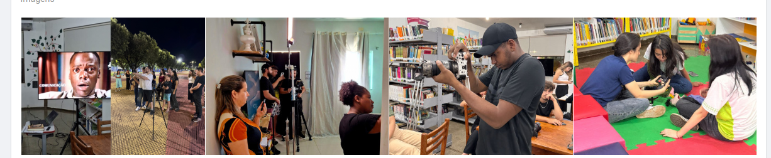

Câmara Municipal de Sorriso, Estado de Mato Grosso, em 08 de outubro de 2025.

PROFª SILVANA PERIN  Vereadora MDB | DARCI GONÇALVES  Vereador MDB | EMERSON FARIAS  Vereador PL | TOCO BAGGIO  Vereador PSDB
RODRIGO MATTERAZZI  Vereador Republicanos | JANE DELALIBERA  Vereadora PL | DIOGO KRIGUER  Vereador PSDB | ADIR CUNICO  Vereador Novo
GRINGO DO BARREIRO  Vereador PL | WANDERLEY PAULO  Vereador PP | BRENDO BRAGA  Vereador Republicanos

